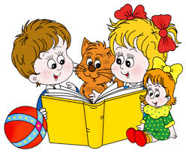

1. **Старайся читать вслух, не торопись, глубже вникай в смысл прочитанного.**
2. **Обрати внимание на то, как ведут себя герои книг, учись у них хорошему.**
3. **Закрывая книгу, подумай, чему она тебя научила.**
4. **Умей беречь книгу!**